HISTORY & SOUL

苏轼临终前写的最后一个字
藏着中国人千年的精神密码
那个字，只有四笔，却写尽了一生

▲ 一个字的重量，有时候重过千言万语
· · ·


公元1101年，常州。
64岁的苏轼躺在病榻上，知道自己大限将至。三个儿子守在床边，泪流满面。这位一生颠沛流离的大文豪，此时已经说不出完整的话了。
他的好友维琳和尚站在床边，俯身对他耳语："端明宜勿忘西方。"意思是：苏学士，你别忘了西方极乐世界，到了那边要一心念佛。
苏轼微微睁开眼睛，轻轻说了几个字。声音太轻，旁人没有听清。维琳和尚凑近再问，苏轼缓缓抬起手，在空气中画了一个字。
那个字是：著。
没错，就是"著名"的"著"，"著作"的"著"。四笔，简简单单的一个字。
但就是这个字，让维琳和尚当场泪如雨下，也让后世无数人读来感慨万千。
✿ "著力即差"——这是苏轼留给世界的最后一句话。

· · ·
01 / 著力即差，是什么意思

"著力即差"四个字，翻译成白话就是：太用力，就错了。
维琳和尚劝他"勿忘西方"，是要他"著力"——努力去想西方极乐世界，努力去念佛，努力往那边去。这在佛教修行里，叫做"念佛往生"，是需要非常专注、非常用力的一件事。
但苏轼说：著力即差。
他的意思是：如果我这时候还要用力去想西方极乐世界，还要用力去念佛，那就已经错了。因为真正的境界，不是用力求来的，而是自然而然达到的。
这就像你睡不着觉的时候，越努力想睡着，反而越清醒。真正的入睡，是放下"我要睡着"的念头，顺其自然地进入梦乡。
苏轼用他一生的智慧，在生命的最后一刻，说出了中国哲学最精髓的道理：
✿ 最好的状态，是不刻意追求的状态。
✿ 最高的境界，是不知不觉达到的境界。
✿ 最大的努力，是像没有努力一样的努力。

· · ·


02 / 这个字，是他一生的注脚

回顾苏轼的一生，"著力即差"四个字，简直就是他最完美的自传。
他年轻时科举考试，一路过关斩将，名震天下。那时候的他，是多少读书人羡慕的对象，是多少少女心中的才子。如果他就此在官场平步青云，或许会成为一个不错的官员，但绝不会成为苏东坡。
正是因为"乌台诗案"的打击，正是因为黄州的贬谪，正是因为惠州、儋州的流放，他才从"苏轼"变成了"苏东坡"。
在黄州，他没有用力去"平反"、去"证明自己"，而是顺其自然地种地、做饭、写诗、交朋友。结果，他写出了《赤壁赋》《念奴娇·赤壁怀古》《定风波》——这些中国文学史上最璀璨的明珠。
在惠州，他没有怨天尤人，而是发现了荔枝的美味，写下了"日啖荔枝三百颗，不辞长作岭南人"。
在儋州，他没有自暴自弃，而是办学堂、兴教育，把中原文化传播到了天涯海角。
每一次逆境，他都没有"著力"对抗，而是顺其自然地接受，然后在新的土壤里生根发芽。
「
人生如逆旅，我亦是行人。
—— 苏轼

· · ·
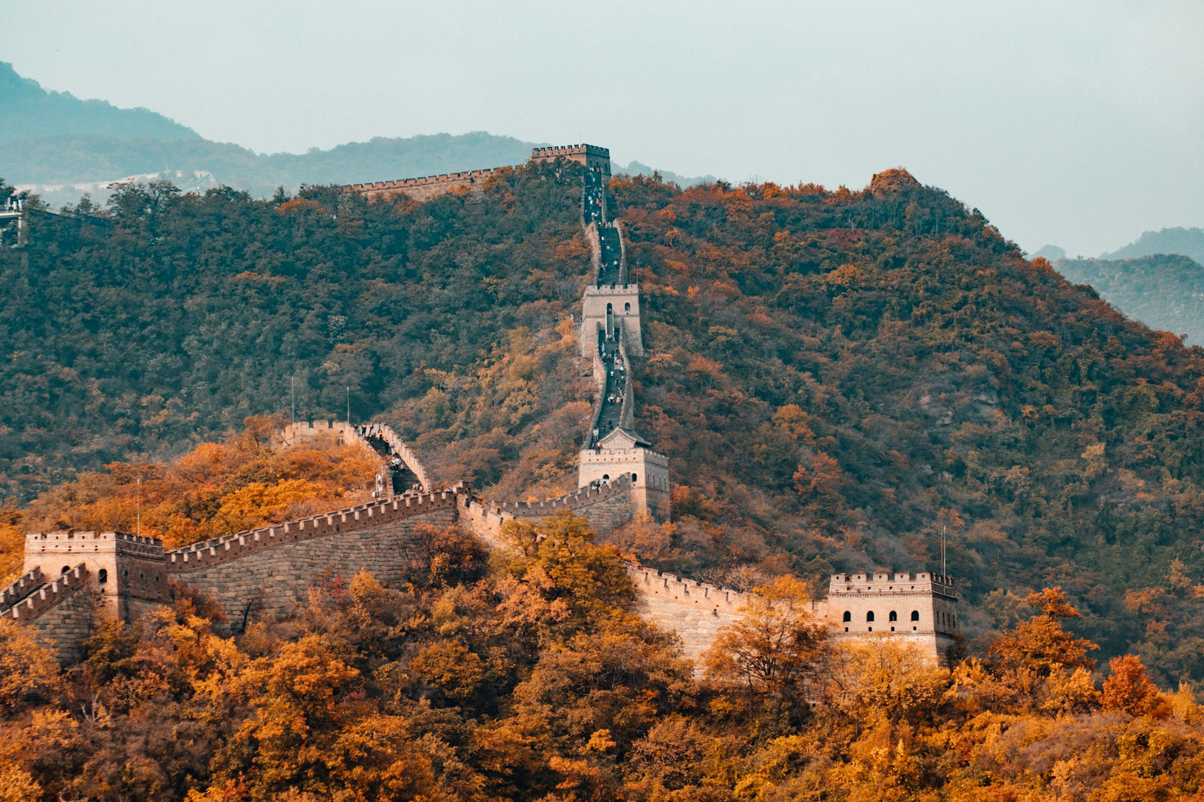

03 / 中国人的千年精神密码

"著力即差"四个字，不只是苏轼个人的领悟，它藏着中国人千年来的精神密码。
儒家的"中庸"，讲的就是不走极端、不偏执一端，顺其自然地找到平衡点。
道家的"无为"，讲的就是不强行干预、不逆势而为，顺应自然规律而行动。
佛家的"不执著"，讲的就是放下执念、不紧紧抓住，让心自由流动。
这三种思想，在"著力即差"四个字里达到了完美的统一。
我们中国人讲究"尽人事，听天命"。尽人事，是努力去做好该做的事；听天命，是不强求结果，顺其自然。这两者缺一不可。只尽人事不听天命，会活得焦虑疲惫；只听天命不尽人事，会活得消极懈怠。
苏轼的一生，就是"尽人事，听天命"的最好诠释。他在每一个位置上，都尽己所能做好本分；但面对命运的打击，他又从不强求，而是顺其自然地接受，并在新的境遇中活出精彩。
✿ 太用力的人生，是一场与自己的战争。
✿ 顺其自然的人，才能得到真正的自由。

· · ·
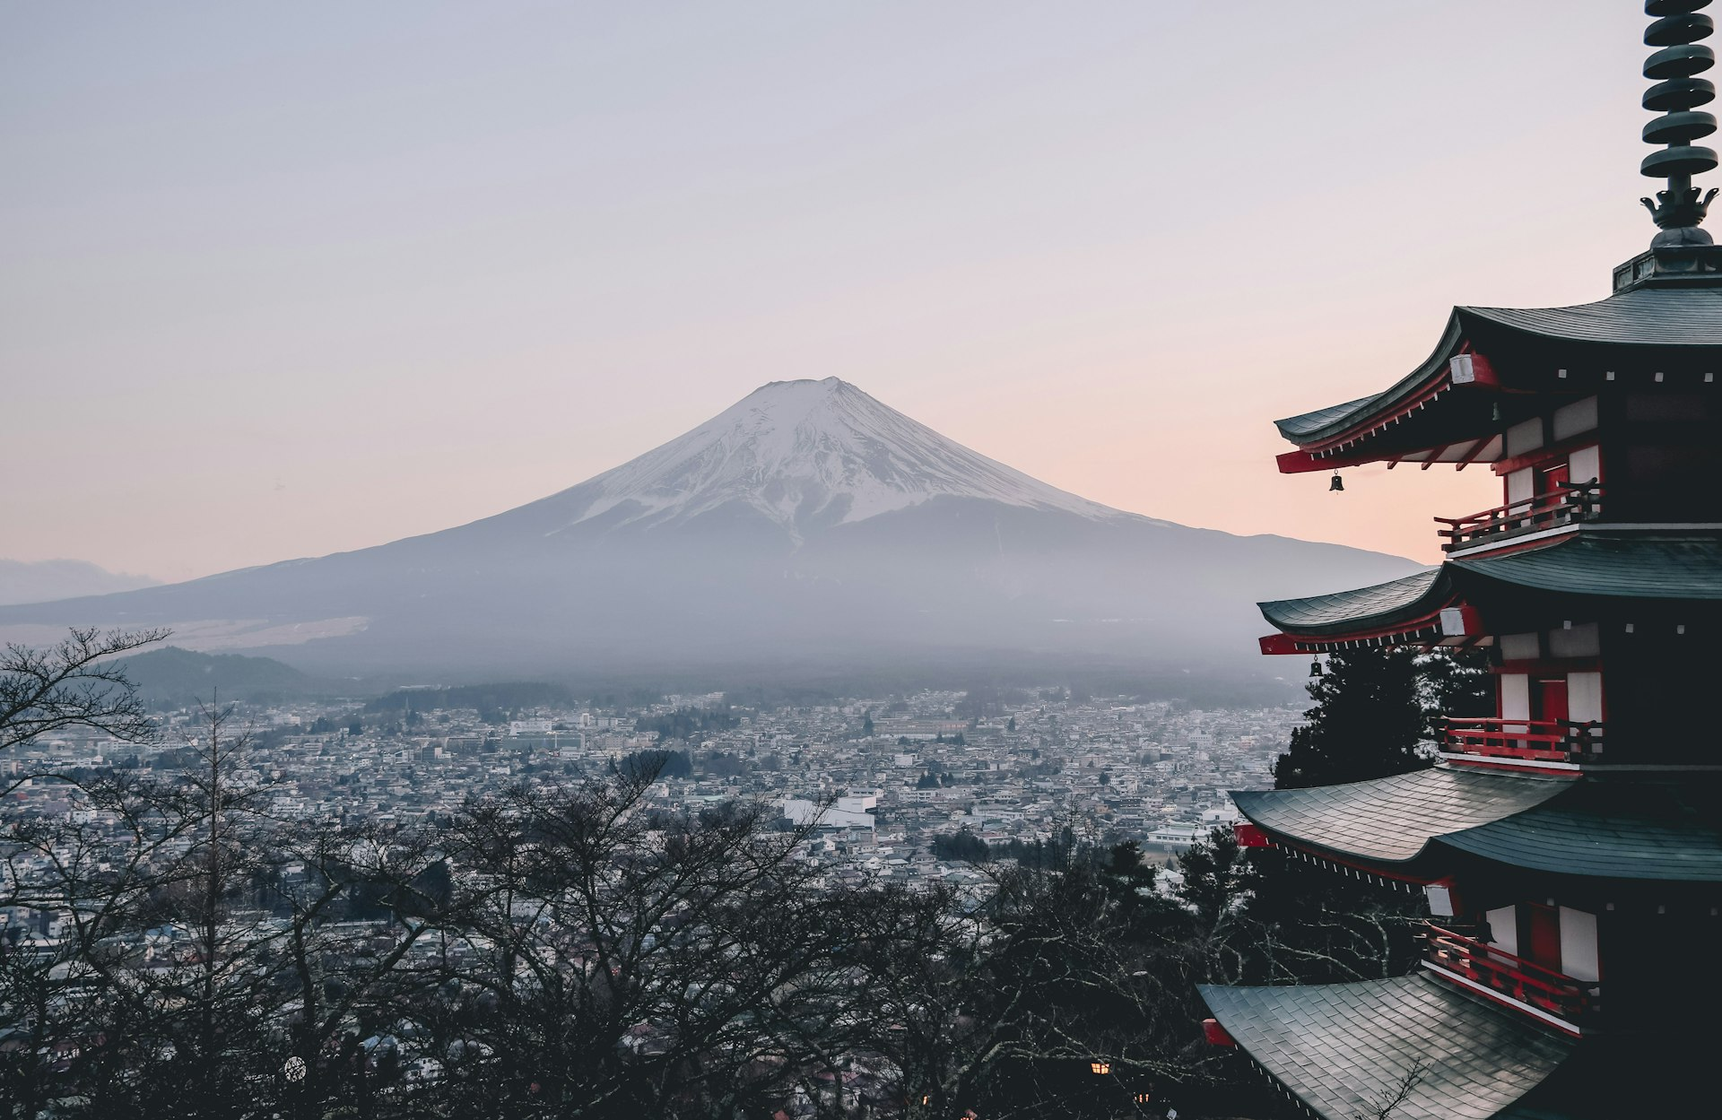

04 / 写在最后

900多年过去了，苏轼的最后一个字，依然在温暖着无数人。
今天的我们，生活在一个崇尚"努力""拼搏""奋斗"的时代。这本身没有错。但如果努力变成了焦虑，拼搏变成了执念，奋斗变成了自虐，那就走到了"著力即差"的反面。
你有没有发现，那些真正优秀的人，往往不是最努力的，而是最懂得"节奏"的？他们知道什么时候该全力冲刺，什么时候该顺其自然；什么时候该紧紧抓住，什么时候该轻轻放下。
苏轼用他的一生告诉我们：人生不是一场必须赢的比赛，而是一段值得体验的旅程。重要的不是跑得多快、爬得多高，而是沿途看到了什么风景、遇到了什么人、成为了什么样的自己。
当你感到疲惫的时候，不妨默念这四个字：著力即差。然后深呼吸，放下执念，顺其自然。

愿你从容度过此生，不著力，亦不差。
这就是苏轼留给我们的，最温柔的智慧。

#苏轼 #传统文化 #人生智慧 #著力即差

